T.C. KARABÜK ÜNİVERSİTESİ
MÜHENDİSLİK FAKÜLTESİ
YAZILIM MÜHENDİSLİĞİ BÖLÜMÜ

SAAT AÇIK ARTIRMA WEB SİSTEMİ
ANALİZ RAPORU

Ders Adı:
Yazılım İnşaası
Dr. Öğr. Üyesi Ayşe Nur Altıntaş Tankül

Proje Konusu:
Saat Açık Artırma Web Sistemi
Hazırlayan: 1- Ashraf Alhamidi
Öğrenci No:
(2310238503)

1- Zain Ali Hezam
Öğrenci No: (2310238503)
Bölüm:
Yazılım Mühendisliği

İÇİNDEKİLER
- GİRİŞ .............................................................. 1
- PROBLEM TANIMI VE PROJENİN AMACI ................. 2
- SİSTEMİN KAPSAMI .............................................. 3
- AKTÖRLER (ACTORS) ............................................. 4
- VARSAYIMLAR VE KISITLAR ................................. 5
- FONKSİYONEL GEREKSİNİMLER .......................... 6
- FONKSİYONEL OLMAYAN GEREKSİNİMLER ............ 7
- İŞ KURALLARI ........................................................ 8
- KULLANIM SENARYOLARI (USE CASE ANALİZİ) ...... 9
  - Kullanıcı Kayıt Olma (Register) .......................... 9
  - Kullanıcı Giriş Yapma (Login) ............................ 10
  - Saat İlanı Ekleme ............................................. 11
  - Saat İlanlarını Listeleme .................................. 12
  - Saat Arama ....................................................... 13
  - Teklif Verme (Açık Artırma İşlemi) ..................... 14
  - İlan Silme ......................................................... 15
- SİSTEMİN GENEL İŞ AKIŞI .................................... 16
- RİSKLER VE SINIRLIKLARIN ANALİZİ ................... 17
- GELECEKTEKİ GELİŞTİRME ALANLARI ................. 18
- ANALİZ AŞAMASININ DEĞERLENDİRİLMESİ .......... 19
- SONUÇ .................................................................. 20

- KULLANIM SENARYOLARI (USE CASE ANALİZİ – DETAYLI)
Bu bölümde sistemde yer alan tüm kullanım senaryoları ayrıntılı olarak ele alınmakta ve her bir fonksiyonun kullanıcı–sistem etkileşimi açıklanmaktadır. Kullanım senaryoları, analiz aşamasında sistemin sınırlarını ve işlevlerini netleştirmek açısından büyük önem taşımaktadır.

UC1 – Kullanıcı Kayıt Olma (Register)
Açıklama:
Ziyaretçinin sisteme kayıtlı kullanıcı olarak dahil olmasını sağlar.
Aktör:
Ziyaretçi
Ön Koşullar:
  - Kullanıcı sisteme giriş yapmamış olmalıdır.
Ana Senaryo:
  - Kullanıcı kayıt ol sayfasını açar.
  - Sistem kullanıcıdan ad, e-posta ve şifre bilgilerini ister.
  - Kullanıcı bilgileri girer.
  - Sistem bilgilerin boş olup olmadığını kontrol eder.
  - Bilgiler geçerliyse kullanıcı bilgileri localStorage’a kaydedilir.
  - Sistem kayıt işleminin başarılı olduğunu bildirir.
Alternatif Senaryolar:
  - A1: Kullanıcı eksik bilgi girerse → sistem uyarı mesajı gösterir.
  - A2: Geçersiz e-posta formatı → kayıt işlemi iptal edilir.
Son Koşullar:
  - Kullanıcı sisteme kayıtlı hale gelir.

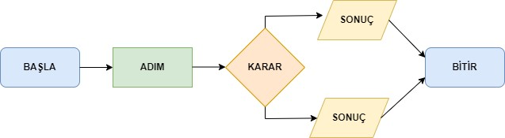

Kullanıcı Kayıt Olma Akış Diyagramı

UC2 – Kullanıcı Giriş Yapma (Login)
Açıklama:
Kayıtlı kullanıcının sisteme giriş yapmasını sağlar.
Aktör:
Kayıtlı Kullanıcı Ön Koşullar:
  - Kullanıcı daha önce kayıt olmuştur.
Ana Senaryo:
  - Kullanıcı giriş sayfasını açar.
  - Kullanıcı kullanıcı adı ve şifre girer.
  - Sistem bilgileri localStorage üzerinden doğrular.
  - Doğrulama başarılıysa kullanıcı sisteme giriş yapar.
Alternatif Senaryolar:
  - A1: Şifre yanlış girilirse → hata mesajı gösterilir.
Son Koşullar:
  - Kullanıcı aktif oturum açmış olur.

UC3 – Saat İlanı Ekleme
Açıklama:
Kayıtlı kullanıcının satışa sunmak üzere saat ilanı oluşturmasını sağlar.
Aktör:
Kayıtlı Kullanıcı Ön Koşullar:
  - Kullanıcı sisteme giriş yapmış olmalıdır.
Ana Senaryo:
  - Kullanıcı “Saat Sat” sayfasına gider.
  - Sistem saat adı, başlangıç fiyatı ve görsel bilgilerini ister.
  - Kullanıcı bilgileri doldurur.
  - Sistem verilerin geçerliliğini kontrol eder.
  - Saat ilanı localStorage’a eklenir.
  - Sistem başarı mesajı gösterir.
İş Kuralları:
  - Fiyat pozitif olmalıdır.
  - Görsel eklenmeden ilan oluşturulamaz.
Son Koşullar:
  - Yeni saat ilanı sistemde listelenir.

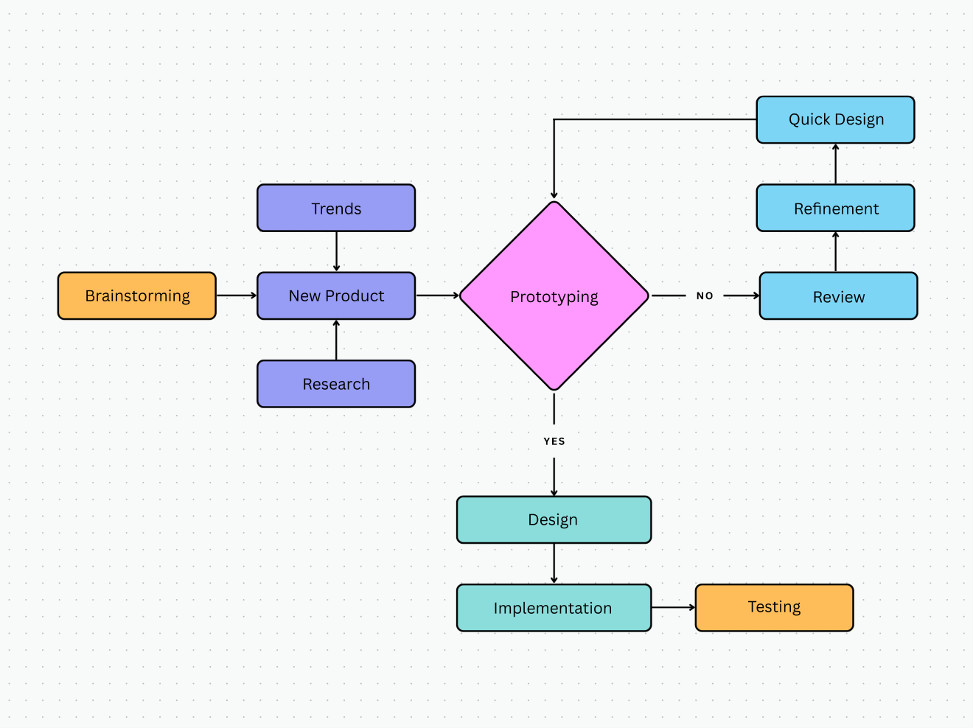

Saat İlanı Ekleme Akış Diyagramı

UC4 – Saat İlanlarını Listeleme
Açıklama:
Sistemde kayıtlı tüm saat ilanlarının görüntülenmesini sağlar.
Aktör:
Ziyaretçi, Kayıtlı Kullanıcı Ön Koşullar:
  - Sistem çalışır durumda olmalıdır.
Ana Senaryo:
  - Kullanıcı ana sayfayı açar.
  - Sistem localStorage’dan saat listesini okur.
  - Saatler grid yapısında ekrana basılır.
Alternatif Senaryolar:
  - A1: Sistem boş ise → “Henüz ilan yok” mesajı gösterilir.

UC5 – Saat Arama
Açıklama:
Kullanıcının saatler arasında isim bazlı arama yapmasını sağlar.
Aktör:
Ziyaretçi, Kayıtlı Kullanıcı Ana Senaryo:
  - Kullanıcı arama alanına saat adı yazar.
  - Sistem girilen ifadeye göre listeyi filtreler.
  - Eşleşen sonuçlar gösterilir.
Son Koşullar:
  - Kullanıcı aradığı saate daha hızlı ulaşır.

UC6 – Teklif Verme (Açık Artırma İşlemi)
Açıklama:
Kullanıcının mevcut bir saat ilanı için teklif vermesini sağlar.
Aktör:
Kayıtlı Kullanıcı Ön Koşullar:
  - Kullanıcı giriş yapmış olmalıdır.
  - Saat ilanı aktif olmalıdır.
Ana Senaryo:
  - Kullanıcı ilan detaylarını görüntüler.
  - Kullanıcı teklif tutarını girer.
  - Sistem teklifin mevcut fiyattan yüksek olup olmadığını kontrol eder.
  - Geçerli teklif mevcut fiyat olarak güncellenir.
  - Sistem kullanıcıya başarılı teklif mesajı gösterir.
Alternatif Senaryolar:
  - A1: Teklif düşükse → sistem uyarı verir.
İş Kuralları:
  - Teklif > mevcut fiyat olmalıdır.

UC7 – İlan Silme
Açıklama:
Kullanıcının kendi eklediği ilanı sistemden kaldırmasını sağlar.
Aktör:
Kayıtlı Kullanıcı Ana Senaryo:
  - Kullanıcı “İlanı Sil” butonuna basar.
  - Sistem kullanıcıdan onay ister.
  - Onay verilirse ilan silinir.

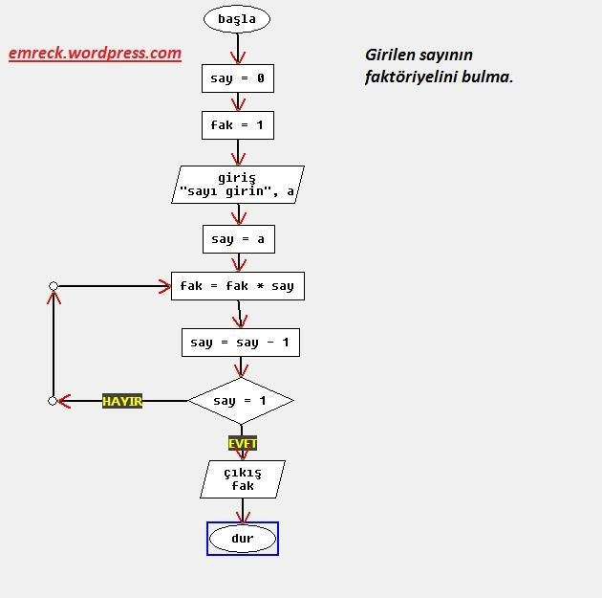

İlan Silme Akış Diyagramı

- SİSTEMİN GENEL İŞ AKIŞI (SÖZEL AÇIKLAMA)
Sistem, kullanıcı etkileşimine dayalı olay güdümlü bir yapıya sahiptir. Kullanıcı tarafından gerçekleştirilen her işlem, JavaScript fonksiyonları aracılığıyla değerlendirilmekte ve sonuçlar anlık olarak kullanıcı arayüzüne yansıtılmaktadır. Veri akışı tarayıcı ortamında gerçekleşmekte olup tüm bilgiler localStorage üzerinde tutulmaktadır.
Kullanıcı sisteme giriş yaptıktan sonra ilan ekleme, arama ve teklif verme işlemlerini gerçekleştirebilir. Her işlemden sonra sistem otomatik olarak güncel verileri kullanıcıya sunar.

- RİSKLER VE SINIRLIKLARIN ANALİZİ
  - Veri kaybı riski (tarayıcı verileri silinirse)
  - Gerçek zamanlı çoklu kullanıcı desteği yoktur
  - Güvenlik sınırlıdır (şifreler şifrelenmemektedir)
  - Açık artırma süresi ve kazanan belirleme mekanizması bulunmamaktadır
Bu riskler, projenin eğitim amaçlı olması nedeniyle kabul edilebilir sınırlar içerisindedir.

- GELECEKTEKİ GELİŞTİRME ALANLARI (ANALİZ AŞAMASI BAKIŞI)
  - Backend entegrasyonu
  - Veritabanı kullanımı
  - Açık artırma zamanlayıcısı
  - Teklif geçmişi (bid history)
  - Admin paneli

- ANALİZ AŞAMASININ DEĞERLENDİRİLMESİ
Bu analiz raporu, sistemin gereksinimlerini netleştirerek yazılım geliştirme sürecinin sonraki aşamalarına sağlam bir temel oluşturmuştur. Tanımlanan tüm kullanım senaryoları ve iş kuralları, tasarım ve gerçekleştirim aşamalarında birebir referans alınacaktır.

- SONUÇ
Saat Açık Artırma Web Sistemi için hazırlanan bu analiz raporu; sistemin kapsamını, işlevlerini, kısıtlarını ve kullanıcı etkileşimlerini detaylı bir şekilde ortaya koymuştur. Bu çalışma sayesinde yazılımın hangi problemi çözdüğü, nasıl çalıştığı ve hangi sınırlar içinde geliştirileceği net bir biçimde belirlenmiştir. Analiz aşamasında elde edilen bu bilgiler, tasarım raporu için güçlü bir altyapı sunmaktadır.

